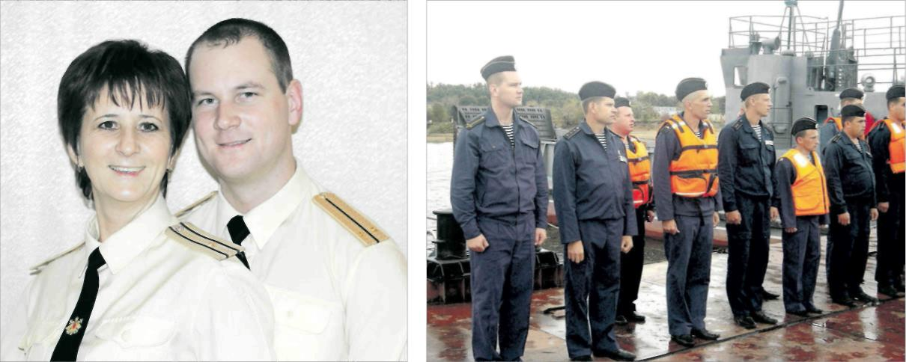
Наш герой Санька
ПРАЗДНИК. Девятого декабря в России отмечают День Героев Отечества
Этот праздник славит воинов, проявивших доблесть и отвагу на полях сражений,
Александр Трубачев с мамой.
Построение на корабле. Первый слева — лейтенант Трубачев.
и тех героев, которые в мирные дни проявили мужество и бесстрашие. Один из таких героев учился в озёрской школе, служил в Озёрской дивизии МВД.
Капитан Юлия Черненко
С
анька Трубачев родился 2 апреля 1991 года в городе Лесной. В этом закрытом городе недолгое время жила его семья. Мама по образованию была геологом, а отец Алексей Коротков — лейтенантом. Жили они дружно и счастливо, но недолго. Молодую семью постигло горе: при выпол-нении служебно-боевых задач в Казахстане погиб Алексей.
Саше было три года, когда его мама Елена познакомилась с лей-тенантом Романом Трубачевым, который полюбил и маму, и ма-ленького Саньку, почему-то так похожего и внешне, и по харак-теру на него самого в детстве. Так сложилась семья, где оба родителя Саньки были военнослужащими: к тому времени Елена Колоскова уже служила во внутренних вой-сках.
Санька никогда не доставлял родителям хлопот: рос здоровым и весёлым мальчишкой, хорошо учился в школе, с четырёх лет за-нимался танцами и спортом, окон-чил школу хореографии, выступал в танцевальном ансамбле и помо-гал родителям воспитывать млад-шую сестренку Алёнку.
В 2005 году родителей Саши пе-ревели служить в Озёрскую диви-зию внутренних войск МВД Рос-сии. Саша быстро нашёл общий язык с одноклассниками в новой школе и продолжил танцевать — в ансамбле народного танца «За-рево». С ним он до сих пор под-держивает дружескую связь.
Родители не настаивали на вы-боре профессии сына: он сам ре-
шил поступать в Новосибирский военный институт ВВ МВД Рос-сии. В 2013 году он окончил его с красным дипломом. Во время учёбы в вузе Александр принимал активное участие в культурно-до-суговой, общественной работе института, в научных конферен-циях, проводил работу с ветера-нами. Домой, в Озёрск, на кани-кулы приезжал счастливый, всем довольный, с полными руками подарков — и родителям, и, ко-нечно, любимой сестре Алёнке. Когда настало время распре-деления, Саша как обладатель красного диплома мог бы выбрать «тёплое местечко» рядом с роди-телями-офицерами. Но он выбрал службу в Хабаровске, в морском отряде. Так в 2013 году для Саши началась тяжёлая служба вдали от родных, но он никогда не жа-ловался…
ИЗ НАГРАДНОГО ЛИСТА.
С 5 сентября 2014 года экипажи катеров воинской части Восточ-ного регионального командования ВВ МВД России, в рамках проводи-мого Управлением на транспорте МВД России по Дальневосточному федеральному округу оперативно-
профилактического мероприятия «Путина-2014», выполняли задачи по охране общественного порядка и пресечению браконьерского про-мысла на акватории рек Амурского бассейна. Обязанности начальника войскового наряда группы катеров исполнял лейтенант Трубачев А. 6 сентября 2014 года в 10 часов 10 минут дежурный радиотелегра-фист-кодировщик катера принял сигнал бедствия от сухогруза «Транс-Амур-2», получившего на реке Нижний Амур в районе острова Магнитный пробоины от столк-новения с подводным препятстви-ем, и доложил лейтенанту Трубаче-ву. Приняв доклад, лейтенант Тру-бачев доложил об аварии дежурному по воинской части и приступил к организации мероприятий по спа-сению экипажа судна, терпящего бедствие. Зная, что максимально допустимое время пребывания че-ловека в воде в данных погодных условиях составляет не более одного часа, отдал распоряжение экипажу готовить свой катер к оказанию помощи и спасению людей, находя-щихся в воде. Приказал экипажу произвести навигационные расчё-ты, принял руководство спасительными работами и координировал действия членов экипажа и команды тонущего судна.
Обстановка на аварийном судне становилась критической, вода че-рез пробоины поступала в машин-ное отделение и смежный отсек. Стационарные средства водоотли-ва с поступлением воды не справ-лялись. Судно быстро погружалось в воду и кренилось на борт, из-за чего затруднялось использование штатных спасительных средств.
Прибыв к месту аварии, лейте-нант Трубачев возглавил сводную аварийно-спасательную группу, снаряжённую для действий на то-нущем судне, сам участвовал в эва-куации экипажа, особенно ценного груза, судовых документов и вещей. Лично эвакуировал капитана су-хогруза Шепелева О.А., находяще-гося в шоковом состоянии, с борта тонущего судна.
Оперативно реагируя на изме-нения обстановки и умело руководя подчинёнными, Александр Трубачев обеспечил подъём моряков, поки-нувших тонущее судно, с воды, ор-ганизовал оказание первой меди-цинской помощи пострадавшим и размещение их на борту катера.

В дальнейшем Александр органи-зовал охрану затонувшего судна и спасённого груза в ночное время до подхода представителей судоход-ной инспекции.
В результате успешно прове-дённой спасательной операции все восемь членов экипажа сухогруза были спасены и переданы предста-вителям судоходной компании.
За успешно организованную и проведенную операцию по эвакуа-ции экипажа, ценного груза, судовых документов и вещей, а главное — спасение тонущих людей, Александр был представлен к государственной награде — медали «За спасение по-гибавших».
В день 70-летия Великой Побе-ды в мае 2015 года в торжествен-ной обстановке лейтенанту Алек-сандру Трубачеву была вручена награда.
Санька, Александр Трубачев — сын наших сослуживцев. Достой-ный сын достойных родителей. Настоящий российский офицер. Мы, земляки и сослуживцы ро-дителей Саньки, вместе с ними гордимся лейтенантом Алексан-дром Трубачевым и называем его нашим героем!

